成都天地网采购招标公示：慧锄科技采购招标（20200501期）
一、招标企业概况：
成都慧锄科技有限公司（简称慧锄科技），为“中药材天地网”旗下中药材资源产业互联网公共服务运营商，致力于让中药材种植、加工、销售更有尊严和价值！
慧锄科技成立于2016年8月，主要面向产区提供中药材全程可追溯溯源管理服务、优质溯源中药材与优质药企供销对接服务、以及互联网+中药材农资严选电商服务。
目前，慧锄科技已与北京同仁堂、太极集团、培力药业、上海康桥、上海万仕诚、四川新荷花、广东汇群、广东一方、广东大参林、广州至信、地奥集团、四川好医生、上药慧远、江阴天江等近50家知名药企以及国内知名饮片电商“芸豆健康”及其饮片生产供应商开展业务合作。
二、招标品种目录：
为满足公司生产需要，现特向社会发布以下品种的招标信息，诚邀中药材优质供应商参与此次竞标，公司可为供应商提供中药材全程可追溯溯源管理服务。
品种清单如下：
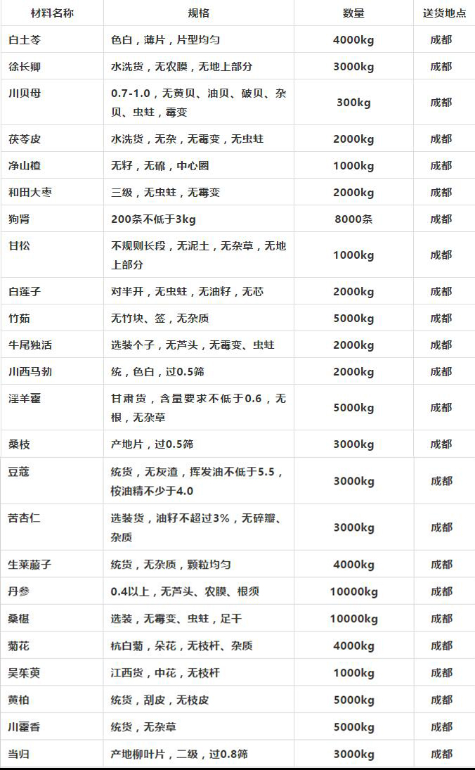
三、报价须知：
1.报价单价均为含税价，单位：元/公斤。
2. 以上品种我公司均按《中华人民共和国药典》2015年版标准进行全检，水分、浸出物、灰分、挥发油、农残、重金属、二氧化硫等相关指标均符合《中华人民共和国药典》2015年版的要求，对水分等检测指标有特殊要求的，均按我司《内控质量标准》要求执行。
3. 请完整填写报价单，签字/盖章确认信息准确后回传。
4. 回传方式：
微信：13881766833
邮箱：lidexi@zyctd.com
联系人：李先生
5.本次招标截止时间：2020年5月17日
6.本次招标编号：HCZB-200507-1

